PARTIDOCRACIA: [Resumen]
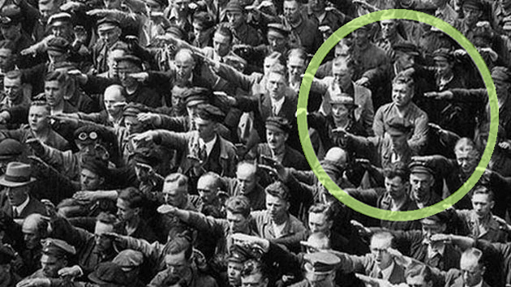 | ¿ Qué debe hacer el individuo si se despierta el demonio = masa ?  Pues lo mismo que ellos le hicieron a la democracia:
- [1] Estar unidos -Perón-.
- [2] Ir paso a paso -Merlo- o "feta a feta" -Rákosi-.
- [3] Nunca de frente sino por detrás -Mahoma-.
- [4] Sin treguas porque ellos planean una guerra permanente -Trotsky-.

1] PASADO: Reitero la definición más breve de partidocracia, que es una constante Guerra Civil Fría, sin treguas, sin códigos, en donde vale mentir, calumniar, y sabotear [incluso perjudicando al país], con tal de aplastar al adversario político, y aunque en una guerra fría falten los tiros y cañonazos, y a lo largo de la historia ninguna, absolutamente ninguna economía en cualquier lugar del mundo, pudo crecer estando en guerra.
La democracia no permite cosas aberrantes como las nazis, donde tras unas elecciones democráticas rápidamente se pasó a una partidocracia tiránica con el aborrecible ingrediente racial supremacista ario. No son democracias todos los sistemas que dependan sólo del sufragio y sólo compitan partidos, pero, éstas sí permiten ser barridas debajo de la alfombra sin mucha resistencia... y dejando que le usen el nombre.
Los límites del voto en el liberalismo son precisos, mientras que no lo son en las democracias, y todos los fervientes alemanes de la foto ni votando mil veces tendrán el derecho de deportar a un campo de concentración a la esposa judía del alemán que no saluda [en la foto enmarcado en un círculo verde]. Tal falta de límites hace que en algunas democracias estén prohibidos los partidos nazis, aunque incoherentemente están permitidos los socialismos y comunismos, lo que no sucede en Argentina en donde el partido socialista "pero nacional" [así definido por su fundador], no sólo puede competir electoralmente, sino que ha sido hegemónico en los últimos 100 años, aunque no compite ni con la simbología ni con el nombre "Nazi", sino bajo el cínico nombre de fantasía "justicialismo", cuando una de las máximas más recordadas de su fundador es: "al enemigo, ni justicia".
Pero, supongamos que el partido socialista alemán [originalmente "Partido Obrero Alemán", que después cambió su nombre por el de "Nationalsozialistische Deutsche Arbeiter Partei -NSDAP- alias Nazi", no hubiese secuestrado a la mujer del opositor quejoso y muy poco nacionalista, sino que él mismo fuese un multimillonario banquero judío que fué despojado de toda su riqueza... pues tampoco tienen derecho porque no es un delito ganar dinero, sí lo es robarlo, y mientras los confiscadores de lo ajeno no prueben algún delito "aspirador de dinero" [no lo han hecho nunca ni una sóla vez en los varios países con partidocracias "redistribucionistas"], pues los ladrones son los políticos y la masa de parásitos que pretenden algo gratis por lo que no han trabajado [a no ser que gritar, protestar, y vandalizar todo a su paso, sea el "trabajo" de la masa].
No existe la "conciencia colectiva" ni "de clase", en el sentido de que haya una sóla voluntad común a los que obviamente son conscientes de a dónde pertenecen, por ejemplo, la mayoría de los delitos son cometidos entre pobres [y en paralelo, recuerden los secuestros extorsivos y asesinatos de ex rugbiers en otra clase social], la casi totalidad de organizaciones no gubernamentales de beneficencia son de clase alta, y no ayudan a gente de clase alta, sino a pobres. Los dirigentes del partido de los pobres son nuevos ricos, los sindicalistas de los pobres asalariados también lo son, los pobres que ascienden a millonarios vendiendo drogas prohibidas contratan a estudios de abogados de la más pura elite oligarca. No hay ciudadanos comprometidos con las luchas sociales si eso no representa un lucro para ellos, y lo que hay es un resentimiento de multitudes de fracasados ante el éxito descomunal de unos pocos, y grupos de parásitos oportunistas anticapitalistas que "capitalizan" esa furia y la convienten en poder político.
Está probado que la riqueza del rico no proviene de quitarle su riqueza al pobre [¿ cómo carajo quitarle su dinero al que no lo tiene ?], y lo que se ha probado en el presente es igualmente válido para el pasado, de modo que no está justificado quitarle su fortuna al que la ha heredado con la excusa que de su tatarabuelo les quitó su dinero a los tatarabuelos pobres de los pobres de hoy, pues si eran aún más pobres que en la actualidad... ¿ cómo quitarles la riqueza que no tenían ? Pues bien, el trabajo del militante social, el propagandista televisivo o radial, y el ideólogo, es difundir esta mentira insostenible, y la persona que muerde el anzuelo cree que con esa justificación ya es parte de la conciencia colectiva de los explotados, pero pasa a ser parte de una manada, o mejor dicho de una colmena en donde sí, claramente son todas las abejas iguales y trabajan todas en equipo, pero obedeciendo a una reina.

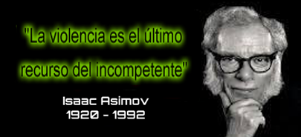 | ¡ Y el primer recurso es la amenaza de violencia ! Dado que las marchas multitudinarias, y las manifestaciones populares como los acampes, simplemente son demostraciones de fuerza, de las que hay tres legendarias:
La del 17 de octubre de 1945 para pedir la liberación de un preso con motivos como para deportarlo por colaborar con los nazis o encerrarlo por traición a la patria. A Perón lo sacaron a patadas del país durante 18 años y cuando volvió, hubo otra multitud en Ezeiza el 20 de junio de 1973: un millón de personas vieron como un grupo armado de izquierdistas quiso tomar el palco en el puente 12, y se encontró con el triple de armas en el palco, en el Hogar Escuela Santa Teresa, más algunos francotiradores en los árboles con los que los acribillaron con fuego cruzado matando a 13 y dejando a 365 heridos [ambas cifras nunca confirmadas y sospechadas de haber sido manipuladas a la baja].
Finalmente la concentración en Plaza de Mayo 1 de mayo de 1974 [100.000 personas estimando cuatro personas por m2 más algunas columnas en las avenidas de acceso] recordada como la de "los estúpidos que gritan... [mientras gritaban: ¿ Qué pasa, qué pasa, qué pasa General, que está lleno de gorilas el gobierno popular ?]"... contestado con: "decía que a través de 21 años las organizaciones sindicales se han mantenido inconmovibles y hoy resulta que algunos imberbes pretenden tener más méritos que los que durante 20 años lucharon", a lo que siguió con esta respuesta del sector sindical: "¡ Los vamo' a reventar, los vamo' a reventar !".
Y si entre ellos son violentos, no esperemos menos contra nosotros si comenzamos a atacar a su poder hegemónico como lo he explicado en los capítulos previos: desacato impositivo al comerciar entre nosotros "en negro", terminar con la partidocracia y el presidencialismo unipersonalísimo, imposibilitando la intromisión de los partidos en áreas profesionales del gobierno.
La paz: Tras las violencias peronista y militar, la clase media votó esperanzada a Raúl Alfonsín, quien fué el terco mayor responsable de las seis presidencias peronistas siguientes [sin contar los cuatro presidentes peronistas de las jornadas del 2001 en las que tuvimos cinco presidentes en once días: Fernando De la Rúa -U.C.R.-, y Ramón Puerta, Adolfo Rodríguez Saá, Eduardo Camaño, y finalmente Eduardo Duhalde -P.J.-].
Alfonsín, fue un izquierdista creyente en que tener un poco de inflación es bueno, y el muy pedante nos llevó a la hiperinflación, y nunca aceptó dar el menor paso hacia la derecha [lo que al final hizo Menem], y hasta se animó a hacer una bravuconada en un discurso en U.S.A. que el Sr. presidente Ronald Reagan contestó citando a Juan Bautista Alberdi.
Su gobierno fué la mayor posibilidad desperdiciada por Argentina: el peronismo con el rabo entre las patas, un contexto mundial liberal tras décadas de keynesianismo, el fin de la Guerra Fría, el inicio de la revolución informática, y Alfonsín tratando de convertirse en el líder del tercer movimiento histórico nacional [para ser otro Perón], y ser un faro en latinoamérica para las izquierdas, enfrentando a U.S.A. y al F.M.I. [la deuda externa lo enloquecía... ¡ y sólo debíamos U$S 45.000 millones, dejó una de U$S 90.000 millones y llegó a tener una inflación del 3.079% anual !].
Al final terminó negociando su salida anticipada con el peronismo, en donde los peronistas han relatado con asombro que tenían objetivos de máxima y de mínima que podían sacrificar, pero la U.C.R. les entregó todo lo que pidieron, de modo que no fué una negociación, sino una rendición incondicional.
Alfonsín venció al peronismo en las que tal vez hayan sido las únicas elecciones en la que los peronistas generalmente en el poder no tuvieron vía libre para cometer fraudes [51,75% a 40,16%]... y después no fué vencido por el peronismo, sino que fué enterrado vivo por su socialismo estúpido, y de algún modo quedó en los libros inmerecidamente como "el padre de la democracia", cuando fué el hijo de la democracia y el voto castigo al peronismo eligiendo a la U.C.R. como el mal menor, y al final el mal no fué menor sino un fracaso colosal, el "tercer movimiento" fué un mal chiste, no hubo nada kirchnerista que Alfonsín no haya ensayado antes [aunque en menor escala], y para empeorar las cosas en el siglo XXI importamos un movimiento externo: el "castro-chavismo".
En Argentina a Dorrego que fuera el primer líder populista lo fusilamos, Rosas fué el segundo y se dedicó a asesinar opositores [unitarios y liberales] y casi se sale con la suya, pero, no constituyeron movimientos nacionales sino sólo bonaerenses, Hipólito Yrigoyen -U.C.R.- fué el primer movimiento nacional, y J. D. Perón el segundo... ¿ qué hubiese sido de Argentina sin Dorrego, Rosas, Yrigoyen, Perón, y Alfonsín ?, pues de seguro no tendríamos el 50% de la población bajo la línea de pobreza, y hago mención de estos monarcas mal nacidos que hemos tenido para que tomemos conciencia de que el presidencialismo es tan tóxico que incluso a los que no robaron les pudrió la cabeza, y ahora antes del crecimiento económico que erradique a la pobreza [en no menos de una década], hay que eliminar al presidencialismo, a los presidencialistas, y a los vicepresidencialistas.
Obviamente Rosas era un homicida psicópata y Alfonsín no, pero están en la misma bolsa porque pudiendo hacer lo correcto, con el poder que tuvieron hicieron lo que quisieron, y aunque el adjetivo "personalismo" sólo ha circulado en tiempos de Yrigoyen, pues todos han sido autócratas, personalistas, y pedantes que se han creído ser los nuevos mesías.

2] PRESENTE: ¿ Estamos pensado cuáles movidas harán los defensores del "ancien régime" ?
- A las ventas "en negro" las perseguirán con los inspectores de la dirección impositiva, pero, si todos los comerciantes del país se ponen a hacer lo mismo, van a ser demasiados para controlar, con lo que buscarán hacer visitas a los grandes supermercados con más camarógrafos que inspectores, y lo que los consumidores deben hacer, es no pisar un gran supermercado por tres meses... mucho menos que la cuarentena del Covid-19.
- Si un presidente electo no peronista decide armar su gabinete convocando a elecciones sectoriales ante la posibilidad de debilitar al gobierno ganando alguna de las elecciones ministeriales, muy difícilmente el peronismo no muerda el anzuelo y salga a competir, tal vez ganando algún ministerio, pero al mismo tiempo legitimando al resto, luego, si en las próximas presidenciales otra vez el electorado hace perder al partido que debe hacer el incómodo ajuste de los descalabros que hacen los peronistas, ¿ ese presidente le va a poder quitar los derechos ganados a los ministerios como lo será la democracia interna y la autonomía impositiva, para otra vez volver a ganar salarios diez veces menores de los que ganan los políticos ?
- A la autonomía de los ministerios no tienen cómo combatirla, pues hay dos opciones: que comiencen durante un gobierno peronista o no peronista. Pues bien, yo considero que la "punta de lanza" debe ser la salud, supongamos que se lo vaya a hacer en la peor condición, o sea, con el peronismo en el poder: Todos los médicos, oftalmólogos, dentistas, etc. se afilian todos a su sindicato y los antiperonistas ganan las elecciones internas que siempre las ganan los peronistas porque sólo el 20% está afiliado. Luego, lo tranforman en una mutual que queda fuera de control para el ministerio de trabajo. Y entonces, empiezan a afiliar profesionales de otras obras sociales, por ejemplo, la de los camioneros, de modo que no les hacen un paro porque la obra social del poderoso sindicato de los camioneros paga mal y tarde, sino que simplemente les renuncian, les vacían de profesionales su obra social, haciendo algo peor que un paro [que siempre son temporales], por algo nuevo y definitivo, se van todos de la obra social y se ponen a trabajar para la mutual de los médicos autonomistas por el mismo salario. En Argentina no tenemos esclavitud y no hay forma de obligar a nadie a tener que trabajar para ese o cualquier sindicato si no lo quiere.
¿ Qué van a hacer: un paro contra un paro, o una "conciliación obligatoria" determinada por un ministro de trabajo peronista, o van a derivar a sus enfermos a hospitales públicos que son gratuitos, mientras les siguen cobrando la cuota para la obra social que se descuenta automáticamente de los sueldos ?
- Supongamos que un juez peronista interviene la mutual de los médicos y los acusa de incumplir sus obligaciones contractuales, o lo que sea, incluso de ser criminales asesinos por negarle la atención a algún camionero que, tarde o temprano, se va a morir: entonces, los médicos renuncian a trabajar para la obra social de los judiciales, la del poder legislativo, y la del poder ejecutivo, y también los contratan para la mutual de los médicos, pero, absorber los profesionales de una obra social es fácilmente realizable... ¡ pero para hacerlo cuatro veces van a necesitar dinero, y a los laboratorios y farmacéuticas les sobra, y deberían invertir en esta revolución independentista porque si los médicos consiguen la autonomía de la salud, van a obtener el monopolio impositivo dentro del área de la salud, beneficiando a los consumidores y a las farmacéuticas, al desaparecer la tajada de los políticos !
3] FUTURO: ¿ Podemos hablar de "futuro" cuando la democracia es chantajeada y hay más gente subsidiada gracias a políticas falsamente redistributivas que en realidad son saqueadoras de los contribuyentes trabajadores ?: Subsidiar es comprar votos y obviamente los que viven de la caridad forzada no deberían tener derecho al voto, pues es un disparate tener prohibido el "voto cantado" mientras está cantado el voto que harán los que reciben dinero de parte del gobierno.
Durante la presidencia de Mauricio Macri no hubo un día sin cortes de avenidas con embotellamientos y destrucción del patrimonio de la Ciudad de Buenos Aires, decididas por los kirchneristas pero ejecutadas por los "movimientos sociales".
Finalmente, Macri aunque a un ritmo de crecimiento menos frenético de lo hecho por el kirchnerismo, se fué dejando esta prolija ecuación 40, 20, 20, 20, y adivinen a cuál sector irá a atacar el presidente Alberto Fernández.
  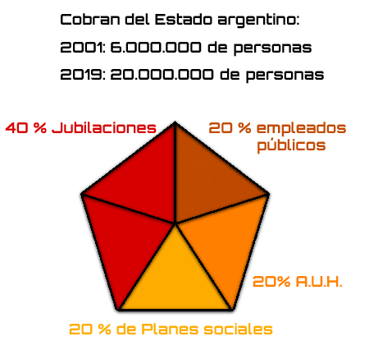 | El partido dominante de la alianza "Cambiemos", o sea el PRO, impuso la idea de que pagar mil millones de dólares para mantener la paz social era un gasto insignificante para Argentina, y siguió regalando jubilaciones inmerecidas, pensiones por discapacidad que el peronismo hizo subir de 180.000 a dos millones, más 150.000 nuevos planes sociales que se sumaron a los 350.000 regalados por el peronismo.
El resultado del populismo inclusivo de Macri ya sabemos cómo terminó: los planeros después fueron fiscales de mesa para el peronismo, y las villas en las que se invirtió dinero de ciudadanos no peronistas para "civilizarlas" votaron al kirchnerismo, y se justificaron con la frase memorable: "nosotros no comemos asfalto".
Los 2.000.000 pensionados por discapacidad [que son las familias de los peronistas], y los 500.000 planeros suponiendo familias de cuatro miembros son otros 2.000.000 más, que no trabajan ni piensan hacerlo jamás ni aunque se estén muriendo de hambre, y de todas formas no hay actividad que pueda absorber semejante cantidad de inútiles no capacitados para nada. O sea: estará bien prohibirles a los políticos desde ahora y para siempre, el hacer populismo regalando el dinero de los contribuyentes, pero, únicamente después de conseguirles un trabajo, o de lo contrario tendremos una guerra civil frontal, o vandalismo y oleadas de saqueos imposibles de controlar para la policía y hasta el ejército, que juntos no cuentan con cuatro millones de efectivos.
- Eliminar impuestos que graven los materiales de construcción [para empezar].
- Convocar a una convención de empresas de la construcción para depurar las leyes que reglamentan en exceso la actividad, dificultan el nacimiento de nuevas empresas, favorecen el accionar de funcionarios coimeros, y generan la necesidad de contratar "en negro".
- Si se reduce el costo de construir, desciende la desocupación y también se elimina el déficit de viviendas.
- Prohibir al "salario mínimo" y al contraproducente "igual remuneración por igual trabajo", que no hace subir el nivel del trabajador promedio hasta llegar al nivel del trabajador de alta productividad, sino que hace que el trabajador más capacitado se amolde a trabajar como el promedio.
- Prohibir la leyes que se entrometan en acuerdos libres pactados para el alquiler de viviendas o locales comerciales.
- Respuesta rápida en defensa de la propiedad privada o comunitaria frente a la usurpación de viviendas o terrenos.
- Eliminar impuestos sobre la compraventa de inmuebles.
- Achicar el problema: Premiar a las mujeres con un auto para cada recibida universitaria en ciencias "duras" y sin hijos.
- No agrandar más el problema: Premiar a las mujeres que tengan un sólo hijo, con un subsidio mensual IHU [Incentivo hijo único] igual a tres AUH [Asignación universal por hijo], que se perderá al tener un segundo hijo, de modo que un hijo = 3 AUH, pero dos hijos = 2 AUH. Esto reduce la pobreza a la mitad en una generación, asumiendo que la casi totalidad de los matrimonios son endógenos, o sea: con ambos contrayentes de la misma clase social.
- Obra pública: Sólo podrá ser municipal y pagada con impuestos plebiscitados o refrendados, siendo obligatorio incluir en la consulta local cuál sería el equivalente en viviendas para erradicar las villas de emergencia.
- Mega obras de ingeniería: Estas siempre las hacen empresas privadas, y si se trata de obras hídricas sobre ríos que crucen por varios municipios, habrán más plebiscitos.
- Pasantías / capacitación: Los menores de edad pueden trabajar durante los recesos escolares haciendo pasantías en las mismas condiciones que cualquier trabajador, salvo porque el Estado cubre el 50% del salario, y al mismo no se le hace absolutamente ningún descuento.
- Capacitación rentada: [Otra más para no agravar el problema] Las empresas que necesiten capacitar a su personal antes de reemplazar a trabajadores jubilados, tendrán dos meses con los salarios pagos por el Estado, para contratos laborales firmados por un año.
- Capacitación obligatoria: Los funcionarios electos, sin importar su ideología, deben hacer un curso de economía de mercado, porque es una ciencia con derecho a odiarla [como muchos detestan las matemáticas], pero no hay derecho a ignorarla cuando siendo funcionarios una mala decisión personal va a afectar a muchas personas: "Se puede ignorar la realidad, pero no evitar las consecuencias" [Ayn Rand].
Hay tres formas de vivir: [A] Parasitando [como los delincuentes, políticos, y sus clientes]. [B] Siendo mantenidos [por ejemplo los hijos y algunas esposas o amantes]. [C] Trabajando y sólo este grupo debería tener el derecho de darles órdenes al resto, o sea: estos votan y los otros no. De lo contrario los delincuentes tienen más "derechos humanos" que sus víctimas, los políticos y su clientela tienen privilegios, los hijos terminan descarriados, aumentan los femicidios, y la sociedad se vuelve cada vez más injusta, igualitaria "hacia abajo", cínica, y sobre todo se vuelve más pobre y menos solidaria.
Los que han nacido en una familia de pobres con padres ignorantes pero prolíficos, van a morir pobres, muy posiblemente sin haber trabajado en algo estable durante toda su vida gracias a los políticos redistribucionistas innecesarios pues el país es potencialmente rico y eso atrae capitales [y los infelices cantan: “combatiendo al capital” cuando el capital combate a la pobreza.
Si quieren romper el círculo vicioso, lo que más les conviene a ellos y a sus hijos, es entenderse con el “capital”, sin intermediarios políticos o sindicalistas, y hasta incluso votar como a ellos les convenga, y si los trabajadores duplican sus ingresos, no es motivo de conflicto si los patrones lo cuadruplican.
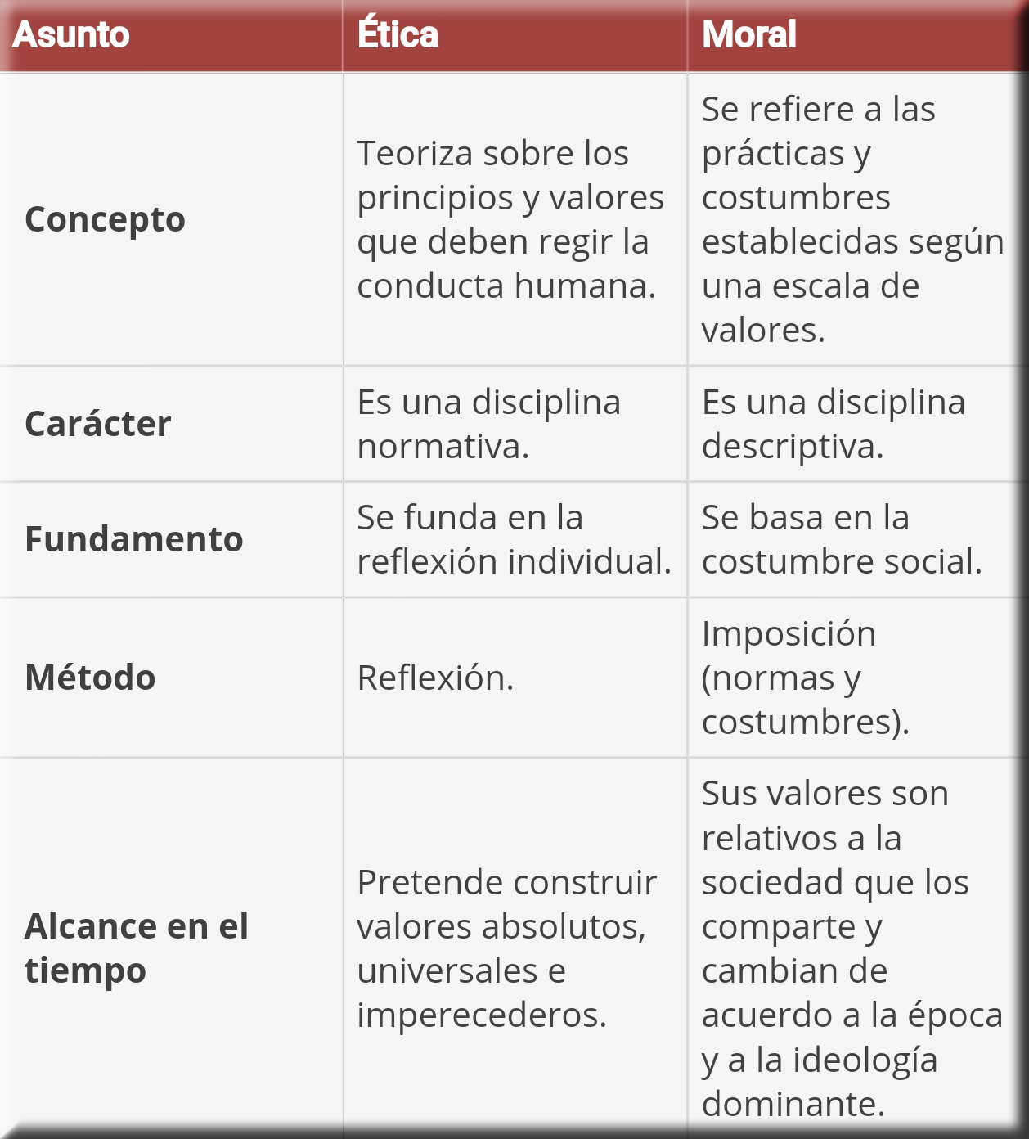 | 1. Moral y ética no son sinónimos, y menos democracia y partidocracia que, lejos de ser miméticas, resultan ser como una madre y su hija matricida.  2. La democracia es incumplible, por eso funciona la partidocracia donde gobierna una persona asociada con una élite con muchas "libretas" o personas que van a obedecer la orden de cómo votar, en las primarias o en las generales.
    - Carácter: Democracia es el derecho político escrito en la constitución... la partidocracia es lo que hay en las sombras.
    - Fundamentos: En democracia valen la libertad, igualdad ante la ley, y fraternidad, mientras que en una partidocracia sirven su red de lealtades personales ["unos son más iguales que otros"], el verticalismo, y "al enemigo, ni justicia" o cero fraternidad.
    - Método: Para la democracia es someterse a la ley, y para la partidocracia es perjudicar a sus adversarios: su método copia las estrategias de la guerra fría.
    - Alcance en el tiempo: Para la democracia es el largo plazo y construir para las generaciones futuras, en cambio para la partidocracia sólo importa el corto plazo, y para las generaciones futuras sólo quedan deudas internas y externas.

SÍNTESIS: Mises dijo "toda guerra es un fracaso económico", luego, el liberalismo hasta ganando una elección fracasará si no termina la guerra, pues con los populismos y socialismos activos, su poder de obstruir políticas y dañar la imágen del gobierno sin treguas, obligan antes del primer ajuste por menor que sea, a tener que "quemar los puentes" y liquidar el sistema verticalista / presidencialista, corrupto / partidocrático, y mafioso / sindicalista.

Claudio Corniola

